<Project Name>

Use-Case Specification: <Use-Case Name>

Version <1.0>

|  |  |  |  |
| --- | --- | --- | --- |
| **Date** | **Version** | **Description** | **Author** |
| <dd/mmm/yy> | <x.x> | <details> | <name> |
|  |  |  |  |
| 6/10/2016 |  | Cập nhật ảnh usecase, stackholder | Dương Thị Huệ Thanh |
| 7/10/2016 |  | Review | Dương Thị Huệ Thanh |

Revision History

Use-Case Specification: <Use-Case Name>

# Tóm tắt.

Các use case được liệt kê trong tài liệu này dựa trên các yêu cầu chức năng mà nhóm đã thu thập được trong suốt quá trình làm dự án. Các Use case mô tả sự tương tác đặc trưng giữa người dùng và hệ thống, thể hiện sự ứng xử của hệ thông với người dùng ngoài trong các hoàn cảnh nhất định.

Mỗi use case mô tả cách actor tương tác với hệ thống để đạt được một mục tiêu nào đó(chi tiết sẽ được đề cập trong phần sau). Các thuật ngữ được dùng trong cách mô tả test case là các thuật ngữ của người dùng cuối.

# Basic Flow and Alternative Flows.

* + 1. Sơ đồ use case:

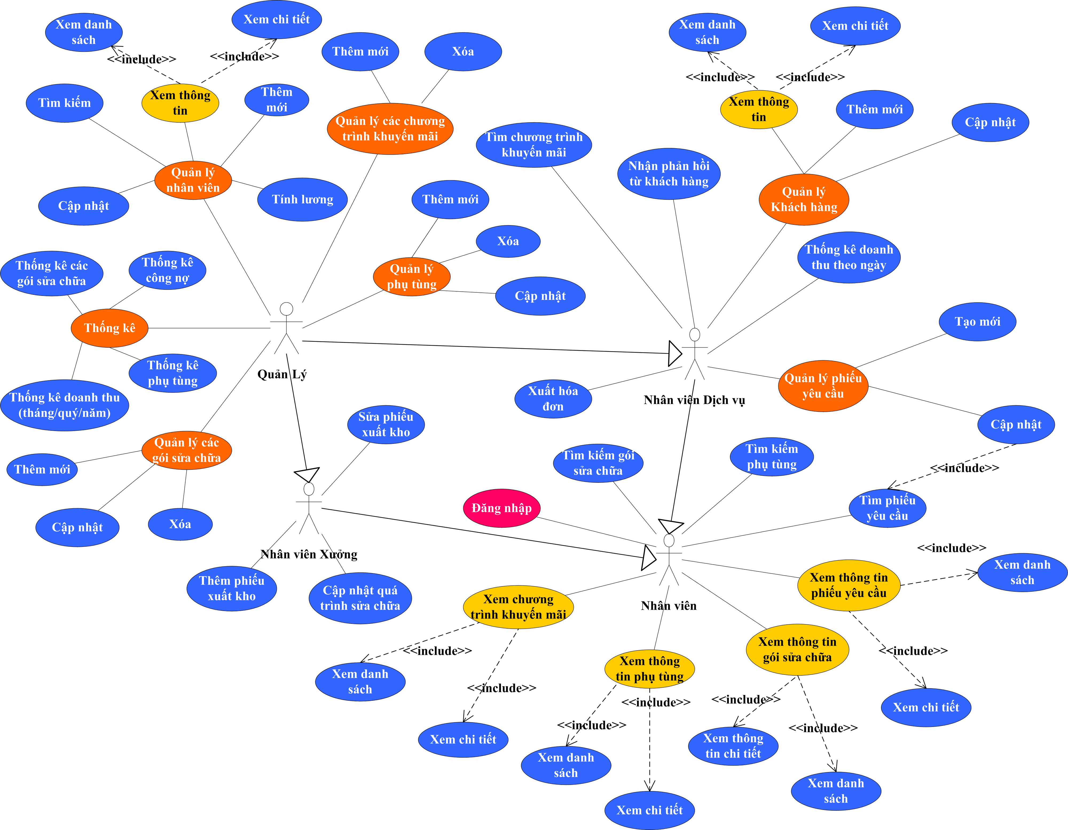

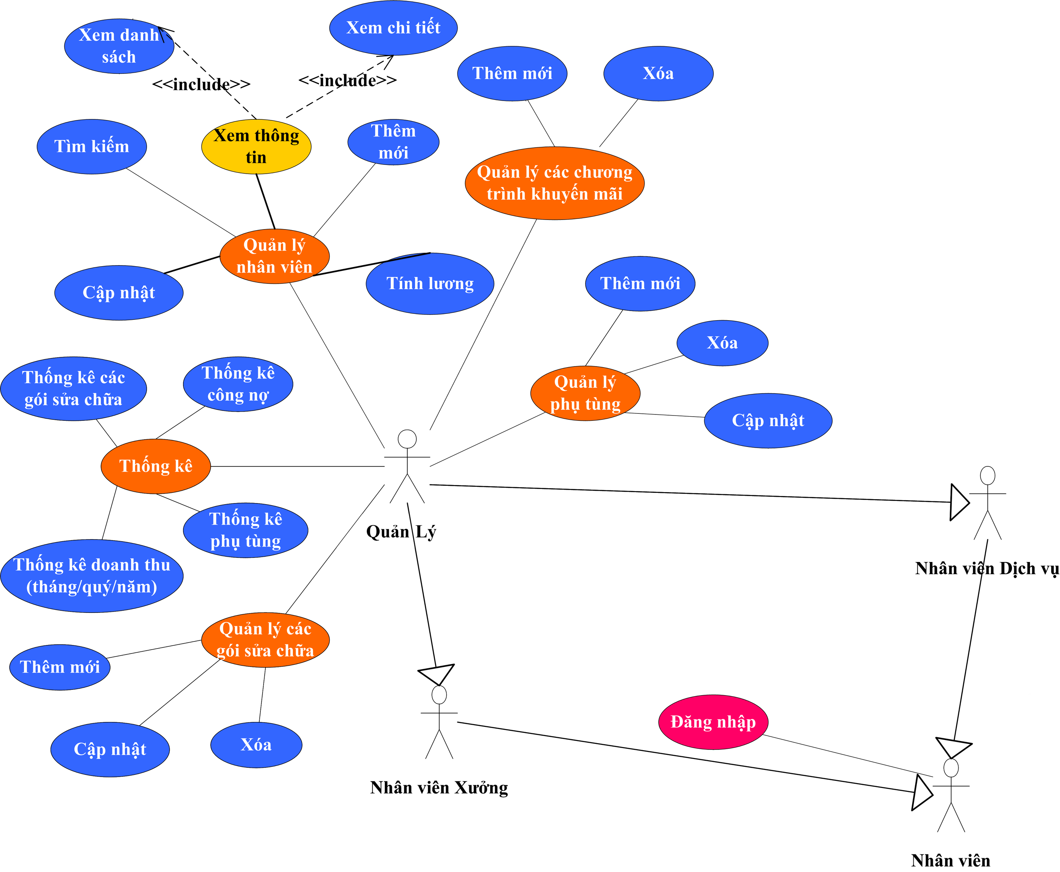

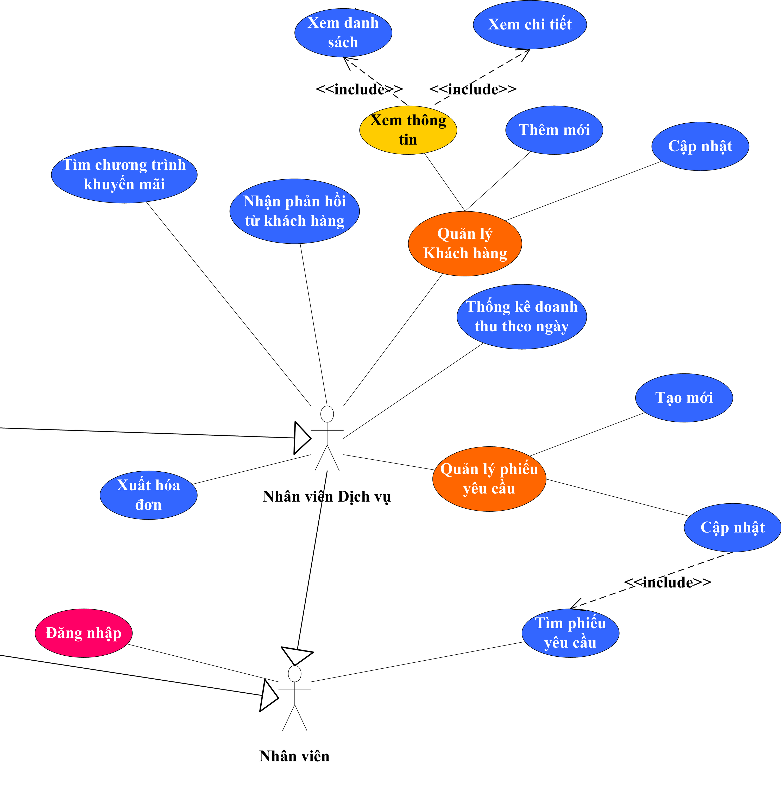

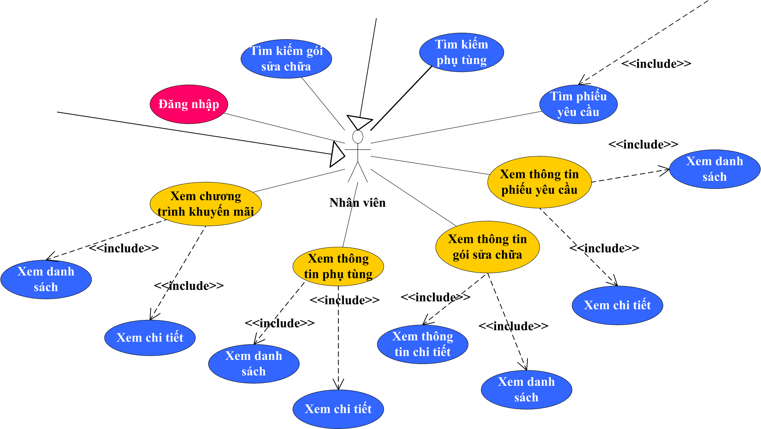

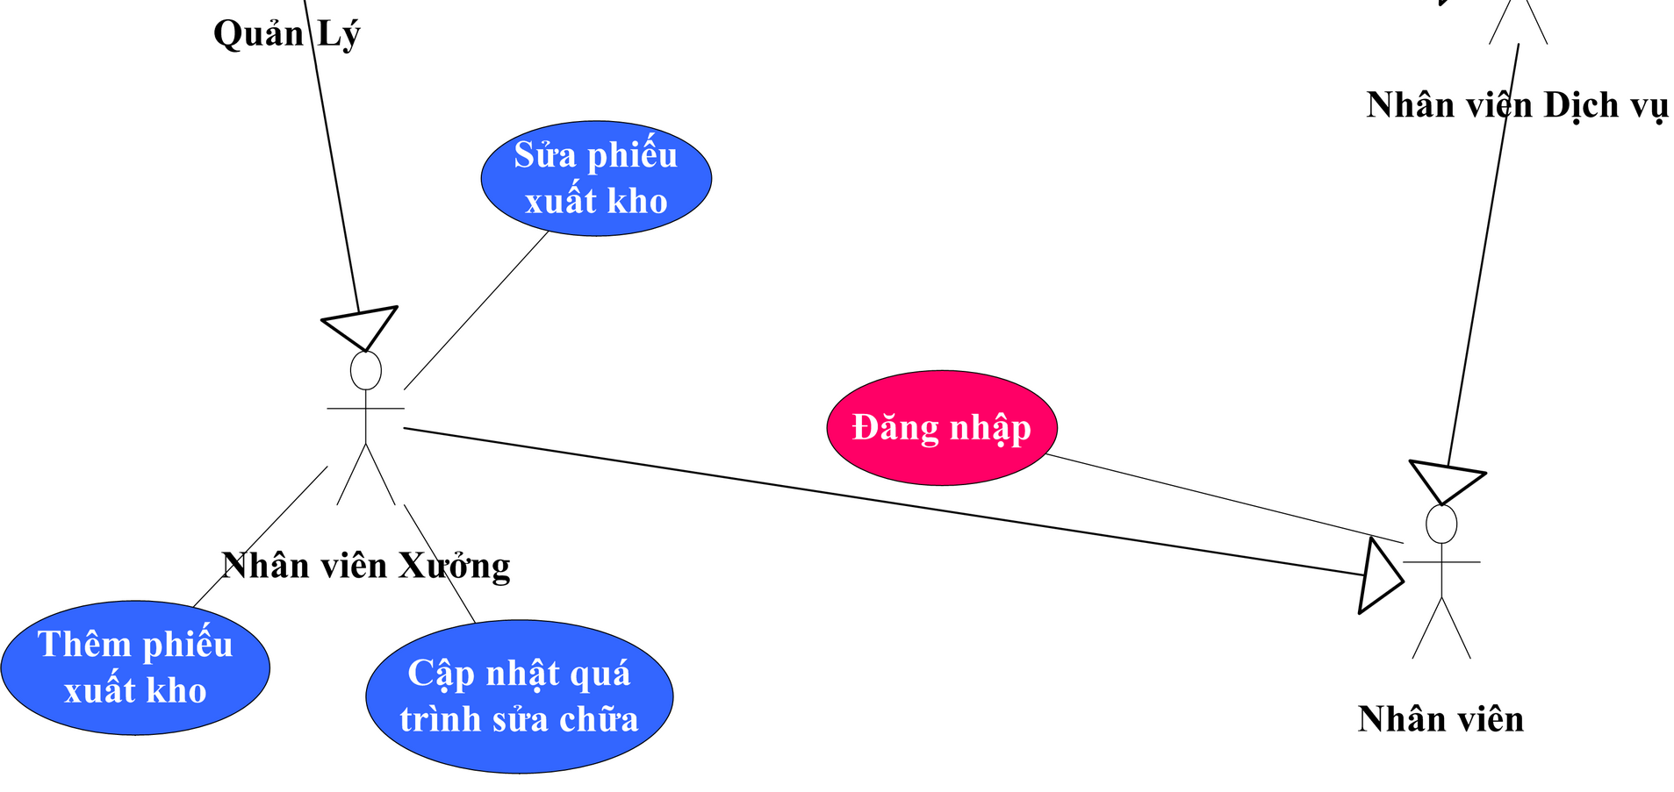

* + 1. **Danh sách Stackholder:**

|  |  |  |
| --- | --- | --- |
| **STT** | **Stackholder** | **Mô tả chức năng** |
| 1 | Nhân viên | Là 1 nhân viên làm việc tại garage, thực hiện được các chức năng như sau: Đăng nhập, xem chương trình khuyến mãi, xem thông tin các gói sữa chữa, xem thông tin các phụ tùng, tìm kiếm gói sữa chữa, tìm kiếm phụ tùng, tìm phiếu yêu cầu. |
| 2 | Nhân viên Dịch vụ | Là nhân viên làm việc tại bộ phận dịch vụ của garage, có các chức năng của 1 nhân viên và thực hiện được các chức năng khác như sau: quản lý khách hàng, thống kê doanh thu theo ngày, xuất hóa đơn, quán lý phiếu yêu cầu,nhận phản hồi từ khách hàng, tìm chương trình khuyến mãi, |
| 3 | Nhân viên Xưởng | Là nhân viên làm việc tại xưởng sửa chữa của garege, có các chức năng của 1 nhân viên và thực hiện được các chức năng khác như sau: cập nhật quá trình sữa chữa, thêm phiếu xuất kho, sửa phiếu xuất kho. |
| 4 | Quản lý | Là quản lý garage, có các chức năng của nhân viên Dịch vụ, nhân viên Xưởng và thực hiện được các chức năng khác như sau: quản lý nhân viên, thống kê, quản lý các gói sữa chữa, quản lý phụ tùng, quản lý các chương trình khuyến mãi. |

* + 1. **Danh sách Use case:**

|  |  |  |
| --- | --- | --- |
| STT | I | Quản lý garage |
| 1 | quản lý nhân viên | tìm kiếm nhân viên |
| 2 | cập nhật thông tin |
| 3 | xem thông tin chi tiết nhân viên |
| 4 | xem danh sách nhân viên |
| 5 | tính lương cho nhân viên |
| 6 | quản lý chương trình khuyến mãi | thêm mới |
| 7 | xóa |
| 8 | quản lý phụ tùng | thêm mới phụ tùng |
| 9 | xóa phụ tùng |
| 10 | tìm kiếm phụ tùng |
| 11 | xem danh sách phụ tùng. |
| 12 | cập nhật thông tin |
| 13 | thống kê | công nợ |
| 14 | gói sửa chữa |
| 15 | doanh thu (tháng/ quý/ năm) |
| 16 | quản lý các gói sửa chữa | thêm mới |
| 17 | cập nhật thông tin |
| 18 | xóa gói |
|  | II | Nhân viên xưởng |
| 19 |  | cập nhật quá trình sửa chữa |
| 20 |  | thêm mới phiếu xuất kho |
| 21 |  | sửa phiếu xuất kho |
| 22 |  | cập nhật phiếu yêu cầu |
|  | II | Nhân viên dịch vụ |
| 23 | quản lý khách hàng | thêm mới khách hàng |
| 24 | update thông tin khách hàng |
| 25 | xem thông tin chi tiết khách hàng |
| 26 | tìm khách hàng |
| 27 | xem danh sách khách hàng |
| 28 |  | nhận phản hồi từ khách hàng |
| 29 |  | xuất hóa đơn dựa trên phiếu yêu cầu sửa chữa |
| 30 | Quản lý phiếu yêu cầu | tạo mới phiếu yêu cầu |
| 31 | cập nhật phiếu yêu cầu |
| 32 | tìm phiếu yêu cầu |
| 33 |  | thống kê doanh thu theo ngày, tuần. |
| 34 |  | tìm chương trình khuyến mãi |
|  | IV | Nhân viên |
| 35 |  | tìm kiếm gói sửa chữa |
| 36 |  | đăng nhập |
| 37 |  | tìm kiếm phụ tùng |
| 38 |  | xem danh sách phiếu yêu cầu |
| 39 |  | xem chi tiết phiếu yêu cầu |
| 40 |  | xem danh sách gói sửa chữa |
| 41 |  | xem chi tiết gói sửa chữa |
| 42 |  | xem danh sách phụ tùng |
| 43 |  | xem chi tiết phụ tùng |
| 44 |  | xem danh sách CTKM |
| 45 |  | xem chi tiết CTKM |

* + 1. **Đặc tả Use- case:**
       1. Tìm kiếm nhân viên:

*Tóm tắt*: cho phép người dùng tìm thông tin của nhân viên đã có trong hệ thống.

* *Các dòng sự kiện*:
* Dòng sự kiện chính.

|  |  |  |
| --- | --- | --- |
| STT | Người dùng | Hệ thống |
| 1 |  | Cung cấp giao diện tìm thông tin nhân viên theo mã nhân viên, tên nhân viên. |
| 2 | Nhập mã hoặc tên của nhân viên cần tìm. |  |
| 3 | Chọn “Tìm” nhân viên |  |
| 4 |  | Tìm kiếm “nhân viên” theo mã hoặc tên được cung cấp. |
| 5 |  | Hiển thị kết quả tìm được |

* Dòng sự kiện khác:

Bước 4.1: Không tìm thấy nhân viên

Hệ thống hiển thị thông báo không tìm thấy nhân viên theo thông tin được cung cấp.

Hệ thống đề nghị cung cấp lại thông tin.

* *Các yêu cầu đặc biệt*: người dùng không nhập thông tin mà chọn “Tìm” thông tin: Hệ thống hiển thị danh sách chứa toàn bộ nhân viên trong hệ thống.
* *Điều kiện trước đó:* người dùng phải đăng nhập vào hệ thống với tài khoản có quyền sử dụng chức năng này.
* *Trạng thái sau khi thực hiện*: hiển thị danh sách nhân viên hoặc thông báo không tìm thấy nhân viên theo yêu cầu.
  + - 1. Cập nhật thông tin nhân viên:

*Tóm tắt*: cho phép người dùng cập nhật lại thông tin của một nhân viên đã có trong hệ thống.

* *Các dòng sự kiện*:
* Dòng sự kiện chính.

|  |  |  |
| --- | --- | --- |
| STT | Người dùng | Hệ thống |
| 1 | Chọn chức năng cập nhật nhân viên |  |
| 2 |  | Hiển thị màn hình thông tin nhân viên với một số trường cho phép chỉnh sửa. |
| 3 | Nhập thông tin cần chỉnh sửa. |  |
| 4 | Chọn “Lưu” để lưu thông tin nhân viên vừa nhập. |  |
| 5 |  | Thông báo kết quả cập nhật |

* Dòng sự kiện khác:

Thông tin cập nhật không hợp lệ.

Hệ thống thông báo các thông tin không hợp lệ.

Hệ thống yêu cầu người dùng nhập lại thông tin.

Lưu thông tin cập nhật của nhân viên vào cơ sở dữ liệu.

* *Các yêu cầu đặc biệt*:

Chỉ được phép cập nhật các thông tin cho phép thay đổi. Các thông tin ngày sinh, địa chỉ, điện thoại của nhân viên không được trống.

Người dùng không cung cấp mã nhân viên cần cập nhật mà chọn chức năng cập nhật thông tin: Hiển thị thông báo cảnh báo và yêu cầu người dùng phải cung cấp một đối tượng nhân viên cần cập nhật thông tin cụ thể.

* *Điều kiện trước đó:*

Người dùng phải đăng nhập vào hệ thống với tài khoản có quyền sử dụng chức năng này.

Phải thực hiện chức năng tìm nhân viên.

Thông tin của nhân viên phải tồn tại trong hệ thống.

* *Trạng thái sau khi thực hiện*: Thông báo cập nhật nhân viên thành công hoặc yêu cầu nhập lại thông tin.
  + - 1. Xem thông tin chi tiết nhân viên:

*Tóm tắt:* cho phép người dùng xem thông tin của nhân viên đã có trong hệ thống.

* *Các dòng sự kiện*:
* Dòng sự kiện chính.

|  |  |  |
| --- | --- | --- |
| STT | Người dùng | Hệ thống |
| 1 | Chọn chức năng xem thông tin của nhân viên. |  |
| 2 |  | Hiển thị màn hình thông tin chi tiết của nhân viên. |

* Dòng sự kiện khác: không có.
* *Các yêu cầu đặc biệt*: Thông tin nhân viên phải tồn tại trong hệ thống.
* *Điều kiện trước đó*:

Người dùng phải đăng nhập vào hệ thống với tài khoản có quyền sử dụng chức năng này.

Phải thực hiện chức năng tìm nhân viên.

* *Trạng thái sau khi thực hiện*: Hiển thị thông tin chi tiết của một nhân viên.
  + - 1. Xem danh sách nhân viên:

*Tóm tắt:* chức năng cho phép nhân viên quản lý và chủ garage xem danh sách các nhân viên đã và đang làm việc tại garage.

* *Các dòng sự kiện:*
* Sự kiện chính*:*

|  |  |  |
| --- | --- | --- |
| STT | Hành động của tác nhân | Phản ứng của hệ thống |
| 1 | Chọn chức năng quản lý nhân viên |  |
| 2 |  | Hệ thống hiển thị danh sách nhân viên đã và đang làm việc tại garage. Cùng một số chức năng khác như xem thông tin chi tiết, cập nhật… |

* Sự kiện khác: không có
* *Yêu cầu đặc biệt:* đăng nhập với tài khoản của nhân viên quản lý.
* *Điều kiện trước đó:* đăng nhập thành công với tài khoản của nhân viên quản lý và chọn chức năng cho phép quản lý nhân viên.
* *Trạng thái sau khi thực hiện:* hiển thị danh sách nhân viên tại garage và cho phép sử dụng một số chức năng khác như xem thông tin nhân viên, cập nhật thông tin cho nhân viên, tính lương
  + - 1. Tính lương cho nhân viên:

*Tóm tắt:* chức năng cho phép người dùng xem/ xuất bản lương của nhân viên theo tháng hoặc số ngày làm việc.

* *Các dòng sự kiện*
* Dòng sự kiện chính:

|  |  |  |
| --- | --- | --- |
| STT | Hành động của tác nhân | Phản ứng của hệ thống |
| 1 | Người dùng chọn chức năng tính lương cho nhân viên |  |
| 2 |  | Hiển thị màn hình có danh sách tất cả các nhân viên bao gồm id, tên, lương cơ bản, số ngày cơ bản (26 ngày/tháng), số ngày nghỉ, tổng lương. |
| 3 |  | Cho phép in ra danh sach lương của toàn bộ nhân viên garage đang làm việc. |
| 4 |  | Cho phép chọn tháng để tính lương. Nếu không chọn thì tính lương cho tháng hiện tại. |
| 5 | Chọn tháng muốn tính lương |  |
| 6 |  | Hiển thị tháng muốn tính lương |
| 7 | Chọn một nhân viên để tính lương cho nhân viên đó |  |
| 8 |  | Hiển thị thông tin của nhân viên, số ngày nghỉ, có xin phép hay không, ngày nghỉ phép là ngày nào, lý do nghỉ, lương cơ bản/ngày, số ngày làm việc, tổng lương. |
| 9 |  | Cho phép in bảng lương cho nhân viên đó. |

* Dòng sự kiện khác: người dùng chọn tháng trong tương lai => hệ thống gửi thông báo không có dữ liệu.
* *Các yêu cầu đặc biệt*: đăng nhập thành công với tài khoản của nhân viên quản lý. Chọn chức năng quản lý nhân viên và sau đó chọn chức năng tính lương cho nhân viên.
* *Trạng thái trước đó:*

Đăng nhập thành công với tài khoản của nhân viên quản lý.

Chọn chức năng quản lý nhân viên.

Click chọn chức năng tính lương nhân viên.

* *Trạng thái sau khi thực hiện:*hiển thị các nút “In” để in ra và nút “Save” để lưu trên máy dưới dạng file excel hoặc word bảng lương của toàn nhân viên hoặc của từng nhân viên.
  + - 1. Thêm mới một chương trình khuyến mãi:

*Tóm tắt:* chức năng cho phép nhân viên quản lý thực hiện thêm mới một chương trình khuyến mãi áp dụng theo từng thời điểm trong năm hoặc khi garage có sự kiện.

* *Các dòng sự kiện*
* Sự kiện chính*:*

|  |  |  |
| --- | --- | --- |
| STT | Hành động của tác nhân | Phản hồi của hệ thống |
| 1 | Chọn chức năng quản lý chương trình khuyến mãi |  |
| 2 |  | Hiển thị danh sách các chương trình khuyến mãi hiện hành và các button thêm mới, xóa. |
| 3 | Click button thêm mới chương trình khuyến mãi. |  |
| 4 |  | Hiển thị form cho phép điền thông tin khuyến mãi: thời gian, nội dung khuyến mãi. |
| 5 | Điền thông tin khuyến mãi, click chọn Done. |  |
| 6 |  | Thông báo đã thêm chương trình khuyến mãi. Hiển thị trong danh sách các chương trình khuyến mãi. Hiển thị thông tin chi tiết chương trình khuyến mãi khi người dùng muốn xem thông tin. |

* Dòng sự kiện thay thế*:* báo cho người dùng biết thông tin khuyến mãi đó đang tồn tại không thể thêm chương trình như thế nữa.
* *Các yêu cầu đặc biệt:* : không có.
* *Điều kiện trước đó:* đăng nhập thành công với tài khoản của nhân viên quản lý. Chọn chức năng quản lý chương trình khuyến mãi và click chọn chức năng thêm chương trình khuyến mãi.
* *Trạng thái sau khi thực hiện:* Thông báo đã thêm chương trình khuyến mãi. Hiển thị trong danh sách các chương trình khuyến mãi. Hiển thị thông tin chi tiết chương trình khuyến mãi khi người dùng muốn xem thông tin.
  + - 1. Xóa chương trình khuyến mãi:

*Tóm tắt:* đối với một số chương trình khuyến mãi không áp dụng nữa, hệ thống cho phép người dùng xóa nó đi.

* *Các dòng sự kiện*
* Dòng sự kiện chính*:*

|  |  |  |
| --- | --- | --- |
| STT | Tác nhân | Hệ thống |
| 1 | Chọn chức năng quản lý CTKM |  |
| 2 |  | Hiển thị danh sách các chương trình khuyến mãi hiện hành và các button thêm mới, xóa. |
| 3 | Chọn một chương trình khuyến mãi và click chọn buttong Delete. |  |
| 4 |  | Thông báo đã xóa thành công. Load lại danh sách khuyến mãi mà ko chứa chương trình khuyên mãi vừa tạo |

* Dòng sự kiện khác*:* người dùng không chọn một chương trình khuyến mãi mà click chọn Delete => thông báo phải chọn một chương trình khuyến mãi rồi mới xóa.
* *Yêu cầu đặc biệt:* phải chọn một chương trình khuyến mãi trong danh sách.
* *Điều kiện trước đó:* đăng nhập thành công với tài khoản của nhân viên quản lý. Chọn chức năng quản lý chương trình khuyến mãi và click chọn một chương trình khuyến mãi.
* *Trạng thái sau khi thực hiện:* danh sách chương trình khuyến mãi không chứa chương trình vừa bị xóa.
  + - 1. Thêm mới phụ tùng.

*Tóm tắt:* chức năng cho phép nhân viên quản lý nhập một số phụ tùng mới cho kho của Garage khi nhập hàng mới mà ko có trong danh sách.

* Dòng dự kiện chính*:*

|  |  |  |
| --- | --- | --- |
| STT | Hành động của tác nhân | Phản ứng của hệ thống |
| 1 | Chọn chức năng quản lý kho, click chọn button thêm mới phụ tùng. |  |
| 2 |  | Hiển thị form cho phép điền thông tin của phụ tùng. |
| 3 | Người dùng điền đầy đủ thông tin, click chọn done. |  |
| 4 |  | Hiển thị thông báo đã thêm. |

* Dòng sự kiện khác*:*người dùng không nhập đầy đủ thông tin => thông báo nhập đầy đủ.
* *Yêu cầu đặc biệt:* nhập tên thiêt bị, loại thiết bị, số lượng.
* *Điều kiện trước đó:* đăng nhập thành công và chọn chứ năng quản lý phụ tùng.
* *Trạng thái sau khi thực hiện:*hiển thị danh sách phụ tùng và phụ tùng được thêm được lưu vào cơ sở dữ liệu.
  + - 1. Xóa phụ tùng:

*Tóm tắt:* chức năng cho phép nhân viên quản lý xóa một phụ tùng không được bán nữa tài kho của garage hoặc đã bị thay thế bởi một phụ tùng khác.

* *Các dòng sự kiện:*
* Dòng dự kiện chính:

|  |  |  |
| --- | --- | --- |
| STT | Hành động của tác nhân | Phản ứng của hệ thống |
| 1 | Chọn chức năng quản lý kho, click chọn button xóa phụ tùng. |  |
| 2 |  | Hiển thị thông báo có chắc muốn xóa phụ tùng đó hay không |
| 3 | Click chọn Ok |  |
| 4 |  | Hiển thị đã xóa |
| 5 |  | Hiển thị danh sách không có phụ tùng đã bị xóa. |

* Dòng sự kiện khác*:*người dùng không chọn một phụ tùng muốn xóa => hệ thống thông báo chọn một phụ tùng trước khi click chọn button xóa.
* *Yêu cầu đặc biệt:* không có.
* *Điều kiện trước đó:* đăng nhập thành công và chọn chứ năng quản lý phụ tùng.
* *Trạng thái sau khi thực hiện:* hiển thị danh sách phụ tùng không có phụ tùng vừa xóa và xóa phụ tùng đó luôn tại cơ sở dữ liệu.
  + - 1. Tìm kiếm phụ tùng:

*Tóm tắt:* chức năng cho phép nhân viên tìm kiếm phụ tùng theo tên của loại phụ tùng đó

* *Các dòng sự kiện*
* Dòng dự kiện chính:

|  |  |  |
| --- | --- | --- |
| STT | Hành động của tác nhân | Phản ứng của hệ thống |
| 1 | Chọn chức năng quản lý kho, click chọn button tìm kiếm phụ tùng. |  |
| 2 |  | Hiển thị form cho phép điền thông tin của phụ tùng. |
| 3 | Người dùng điền đầy đủ thông tin, click chọn done. |  |
| 4 |  | Hiển thị danh sách các phụ tùng có tên đúng hoặc gần giống thông tin của phụ tùng muốn tìm. |

* Dòng sự kiện khác*:*người dùng không nhập đầy đủ thông tin => thông báo nhập đầy đủ.
* *Yêu cầu đặc biệt:* một trong các ô như tên, loại của phụ tùng phải được nhập.
* *Điều kiện trước đó:* đăng nhập thành công và chọn chứ năng quản lý phụ tùng.
* *Trạng thái sau khi thực hiện:*hiển thị danh sách phụ tùng có tên đúng hoặc gần giống với yêu cầu tìm kiếm.
  + - 1. Xem danh sách phụ tùng:

*Tóm tắt:* chức năng cho phép nhân viên xem danh sách các phụ tùng có trong kho và đang được bán.

* *Các dòng sự kiện*
* Dòng dự kiện chính:

|  |  |  |
| --- | --- | --- |
| STT | Hành động của tác nhân | Phản ứng của hệ thống |
| 1 | Chọn chức năng quản lý kho |  |
| 2 |  | Hiển thị danh sách các phụ tùng trong kho cùng một số chức năng đi kèm như tìm kiếm, thêm, xóa, sửa. |

* Dòng sự kiện khác*:* không có
* *Yêu cầu đặc biệt:* không có
* *Điều kiện trước đó:* đăng nhập thành công và chọn chứ năng quản lý phụ tùng.
* *Trạng thái sau khi thực hiện:* hiển thị danh sách phụ tùng có trong danh sách và một số chức năng đi kèm khác.
  + - 1. Cập nhật thông tin phụ tùng:

*Tóm tắt:* chức năng cho phép nhân viên cập nhật thông tin của các phụ tùng có trong kho và đang được bán.

* *Các dòng sự kiện*
* Dòng dự kiện chính:

|  |  |  |
| --- | --- | --- |
| STT | Hành động của tác nhân | Phản ứng của hệ thống |
| 1 | Chọn chức năng quản lý kho |  |
| 2 |  | Hiển thị danh sách các phụ tùng trong kho cùng một số chức năng đi kèm như tìm kiếm, thêm, xóa, sửa. |
| 3 | Click chọn một phụ tùng và chọn chức năng update. |  |
| 4 |  | Hiển thị id của phụ tùng được chọn và các thông tin khác, cho phép sửa các thông tin đó. |
| 5 | Điền thông tin muốn sửa với phụ tùng đó, click chọn done. |  |
| 6 |  | Hiển thị đã sửa thành công. |

* Dòng sự kiện khác:người dùng chưa chọn một thiết bị trước khi click chọn sửa => yêu cầu chọn một thiết bị. người dùng không sửa gì cả và chọn done => thông báo không có gì vừa được sửa.
* *Yêu cầu đặc biệt:* không có
* *Điều kiện trước đó:* đăng nhập thành công và chọn chứ năng quản lý phụ tùng.
* *Trạng thái sau khi thực hiện:*hiển thị danh sách phụ tùng có trong danh sách với thông tin phụ tùng được sửa và một số chức năng đi kèm khác.
  + - 1. Thống kê công nợ:

*Tóm tắt*: cho phép người dùng thống kê công nợ theo tháng.

* *Các dòng sự kiện*:
* Dòng sự kiện chính.

|  |  |  |
| --- | --- | --- |
| STT | Người dùng | Hệ thống |
| 1 | Chọn chức năng thống kê công nợ |  |
| 2 |  | Hiển thị màn hình thống kê |
| 3 | Người dùng chọn tháng thống kê. |  |
| 4 | Người dùng click chọn nút “Xem” |  |
| 5 |  | Hệ thống hiển thị kết quả thống kê. |

* Dòng sự kiện khác:
* *Các yêu cầu đặc biệt*:

Người dùng không chọn kỳ thống kê mà chọn “Xem”: Hệ thống hiển thị thị thông báo cảnh báo và yêu cầu người dùng nhập kỳ thống kê.

Người dùng chọn thời điểm không có công nợ: Hiển thị danh sách rỗng.

Người dùng chọn tháng có dữ liệu lớn: Phân trang hoặc tách dữ liệu cho người dùng dễ nhìn (khoảng 20 - 50 record/trang).

* *Điều kiện trước đó*: Người dùng phải đăng nhập vào hệ thống với tài khoản có quyền sử dụng chức năng này.
* *Trạng thái sau khi thực hiện*: hiển thị kết quả và cho phép người dùng in ra hoặc export ra file (có thể là excel hoặc word)
  + - 1. Thống kê gói sửa chữa: thống kê các gói sửa chữa được yêu cầu nhiều nhất, ít nhất hoặc tất cả các gói sữa chữa.

*Tóm tắt*: cho phép người dùng thống kê các gói sửa chữa theo tiêu chí tùy chọn.

* *Các dòng sự kiện*:
* Dòng sự kiện chính.

|  |  |  |
| --- | --- | --- |
| STT | Người dùng | Hệ thống |
| 1 | Chọn chức năng thống kê gói sửa chữa |  |
| 2 |  | Hiển thị màn hình thống kê |
| 3 | Chọn kỳ thống kê: tháng/quý/năm |  |
| 4 | Chọn tiêu chí hiển thị kết quả: tất cả/ít nhất/nhiều nhất |  |
| 5 | Chọn “Xem” kết quả |  |
| 6 |  | Hiển thị kết quả thống kê |

* Dòng sự kiện khác:
* *Các yêu cầu đặc biệt*:

Người dùng không chọn kỳ thống kê mà chọn “Xem”: Hệ thống hiển thị thị thông báo cảnh báo và yêu cầu người dùng nhập kỳ thống kê.

Người dùng không chọn tiêu chí hiển thị kết quả thống kê mà chọn “Xem”: Hiển thị kết quả thống kê của tất cả các gói sửa chữa trong hệ thống theo kỳ thống kê yêu cầu.

Người dùng chọn thời kỳ thống kê không có dữ liệu hiển thị: Hiển thị danh sách rỗng.

Người dùng chọn khoảng thời gian có dữ liệu lớn: Phân trang hoặc tách dữ liệu cho người dùng dễ nhìn (khoảng 20 - 50 record/trang).

* *Điều kiện trước đó*: người dùng phải đăng nhập vào hệ thống với tài khoản có quyền sử dụng chức năng này
* *Trạng thái sau khi thực hiện*: hiển thị kết quả thống kê gói sửa chữa và cho phép người dùng in ra hoặc export ra file (có thể là excel hoặc word).
  + - 1. Thống kê doanh thu theo tháng/ quý/ năm.

*Tóm tắt:* cho phép người dùng tạo thống kê doanh thu lãi lỗ theo từng thời gian (tháng/ quý/ năm) mà người dùng chọn.

* *Các dòng sự kiện:*
* Dòng sự kiện chính.

|  |  |  |
| --- | --- | --- |
| STT | Hành động của tác nhân | Phản ứng của hệ thống |
| 1 | Chọn chức năng thống kê doanh thu |  |
| 2 |  | Hiển thị màn hình thống kê. Mặc định thống kê theo quý |
| 3 | Người dùng chọn thống kê theo thời điểm |  |
| 4 |  | Hệ thống hiển thị màn hình thống kê theo thời điểm đó |
| 5 | Người dùng chọn khoảng thời gian thống kê |  |
| 6 | Người dùng click chọn nút “Xem” |  |
| 7 |  | Hệ thống thực hiện yêu cầu của người dùng và hiển thị kết quả sau khi xử lý xong |

* Dòng sự kiện khác:

- Người dùng không nhập mà click chọn nút “Xem”

- Hiển thị thông báo cảnh báo và yêu cầu người dùng nhập thông tin cần thiết để thống kê.

- Người dùng chọn thời điểm không có dữ liệu hiển thị

- Hiển thị danh sáh rỗng

- Người dùng chọn khoảng thời gian có dữ liệu lớn

- Phân trang hoặc tách dữ liệu cho người dùng dễ nhìn (khoảng 20 ->50 record/ 1 trang)

* *Các yêu cầu đặc biệt:* với mỗi hóa đơn phải có thông tin khách hàng nhận hóa đơn đó. Đối với các phụ tùng thay thế hoặc sửa chữa thì phải có thời gian bảo hành đi kèm.
* *Điều kiện trước đó:* người dùng phải đăng nhập vào hệ thống với tài khoản có quyền sử dụng chức năng này
* *Trạng thái sau khi thực hiện:* hiển thị kết quả và cho phép người dùng in ra hoặc export ra file (có thể là excel hoặc word).
  + - 1. Thêm mới gói sửa chữa:

*Tóm tắt:* cho phép nhân viên(người dùng) thêm mới một gói sửa chữa

* *Các dòng sự kiện:*
* Dòngsựkiệnchính.

|  |  |  |
| --- | --- | --- |
| STT | Hành động của tác nhân | Phản ứng của hệ thống |
| 1 | Người dùng chọn tác vụ quản lý các gói sửa chữa |  |
| 2 |  | Hệ thống hiển thị giao diện cho người dùng sử dụng các tính năng của phần quán lý các gói sửa chữa |
| 3 | Người dùng chọn tác vụ thêm gói sửa chữa |  |
| 4 |  | Hệ thống hiển thị giao diện cho phép người dùng thêm mới một gói sửa chữa |
| 5 | Người dùng tiến hành nhập thông tin gói sửa chữa mới vào các form có sẵn và chọn thêm gói sửa chữa |  |
| 6 |  | Hệ thống tiến hành kiểm tra thông tin người dùng nhập và lưu dữ liệu xuống database |

* Dòng sự kiện thay thế: Báo lỗi cho người dung biết khi có một thông tin nào đó được thêm vào không đúng.
* *Các yêu cầu đặc biệt:* không có.
* *Điều kiện trước đó:* Người dùng đã đăng nhập vào hệ thống với tài khoản của quản lý và chọn chức năng quản lý gói sửa chữa.
* *Trạng thái sau khi thực hiện:* hiển thị danh sách các gói sửa chữa bao gồm gói vừa được thêm.
  + - 1. Cập nhật thông tin gói sửa chữa:

*Tóm tắt:* cho phép nhân viên(người dùng) thêm mới cập nhật thông tin của một gói sửa chữa cụ thể được chọn

* *Các dòng sự kiện:*
* Dòng sự kiện chính.

|  |  |  |
| --- | --- | --- |
| STT | Hành động của tác nhân | Phản ứng của hệ thống |
| 1 | Người dùng chọn tác vụ quản lý các gói sửa chữa |  |
| 2 |  | Hệ thống hiển thị giao diện cho người dùng sử dụng các tính năng của phần quán lý các gói sửa chữa |
| 3 | Người dùng chọn một gói sửa chữa |  |
| 4 | Người dùng chọn tác vụ thêm gói sửa chữa |  |
| 5 |  | Hệ thống hiển thị giao diện với các thông tin của gói sửa chữa được chọn và có thể chình sửa được |
| 6 | Nhập thông tin muốn sửa chữa và click done |  |
| 7 |  | Thông báo cập nhật thành công và lưu xuống database. |

* Dòng sự kiện thay thế: Báo lỗi cho người dung biết khi có một thông tin nào đó được thêm vào không đúng.
* *Các yêu cầu đặc biệt:* phải chọn một gói sửa chữa trước khi chọn chức năng update thông tin.
* *Điều kiện trước đó:* Người dùng đã đăng nhập vào hệ thống với tài khoản của quản lý và chọn chức năng quản lý gói sửa chữa.
* *Trạng thái sau khi thực hiện:* hiển thị danh sách các gói sửa chữa bao gồm gói vừa được thêm.
  + - 1. Xóa gói sửa chữa:

*Tóm tắt:* cho phép nhân viên(người dùng) thêm mới cập nhật thông tin của một gói sửa chữa cụ thể được chọn.

* *Các dòng sự kiện:*
* Dòng sự kiện chính.

|  |  |  |
| --- | --- | --- |
| STT | Hành động của tác nhân | Phản ứng của hệ thống |
| 1 | Người dùng chọn tác vụ quản lý các gói sửa chữa |  |
| 2 |  | Hệ thống hiển thị giao diện cho người dùng sử dụng các tính năng của phần quán lý các gói sửa chữa |
|  | Người dùng chọn một gói sửa chữa |  |
| 3 | Người dùng chọn tác vụ xóa gói sửa chữa |  |
| 4 |  | Hệ thống hiển thị thông báo có chắc chắn muốn xóa gói này |
| 5 | Người dùng click chọn Ok |  |
| 6 |  | Xóa gói đó khỏi danh sách các gói sửa chữa. cập nhật lại danh sách database. |

* Dòng sự kiện thay thế: có thể hủy khi hệ thống thống báo có chắc muốn xóa.
* *Các yêu cầu đặc biệt:* phải chọn một gói sửa chữa trước khi chọn chức năng delete gói.
* *Điều kiện trước đó:* Người dùng đã đăng nhập vào hệ thống với tài khoản của quản lý và chọn chức năng quản lý gói sửa chữa.
* *Trạng thái sau khi thực hiện:* hiển thị danh sách các gói sửa chữa không bao gồm gói vừa được xóa.
  + - 1. Cập nhật quá trình sửa chữa:

*Tóm tắt:* cho phép nhân viên(người dùng) cập nhật quá trình sửa chữa đã được nhập cho khách hàng

* *Các dòng sự kiện:*
* Dòng sự kiện chính.

|  |  |  |
| --- | --- | --- |
| STT | Hành động của tác nhân | Phản ứng của hệ thống |
| 1 | Người dùng chọn phiếu yêu cầu sửa chữa của khách hàng |  |
| 2 |  | Hệ thống hiển thị giao diện cho người dung cập nhật quá trình sửa chữa |
| 3 | Người dung nhập thêm vào danh sách các công việc sẽ được thực hiện trong quá trình sửa chữa xe của khách hàng |  |
| 4 | Người dung bấm vào nút tạo quá trình sửa chữa để hệ thống kiếm tra thông tin |  |
| 5 |  | Hệ thống kiểm tra các quá trình sửa chữa xe cho khách và lưu thông tin xuống cơ sở dữ liệu |

* Dòng sự kiện thay thế: Báo lỗi cho người dung biết khi hệ thống kiểm tra và thấy thứ tự của các khâu trong quá trình sửa chữa xe không đúng.
* *Các yêu cầu đặc biệt:*
* *Điều kiện trước đó:* Người dùng đã đăng nhập vào hệ thống và có quyền sử dụng chức năng cập nhật quá trình sửa chữa
* *Trạng thái sau khi thực hiện*: thông tin quá trình sửa chữa nhân viên nhập phải được lưu vào hệ thống.
  + - 1. Thêm mới phiếu xuất kho.

*Tóm tắt:* cho phép nhân viên(người dùng) thêm, xóa hoặc sửa phiếu xuất kho

* *Các dòng sự kiện:*
* Dòng sự kiện chính.

|  |  |  |
| --- | --- | --- |
| STT | Hành động của tác nhân | Phản ứng của hệ thống |
| 1 | Người dùng chọn tác vụ quản lý phiếu xuất kho |  |
| 2 |  | Hệ thống hiển thị giao diện cho phép thêm, xóa, sửa phiếu xuất kho |
| 3 | Người dùng chọn tác vụ thêm phiếu xuất kho |  |
| 4 |  | Hệ thống hiển thị giao diện tạo một phiếu xuất kho mới |
| 5 | Người dùng nhập đầy đủ thông tin sản phẩm, giá bán và chọn tác vụ xuất kho |  |
| 6 |  | Hệ thống kiểm tra thông tin phiếu xuất kho người dùng nhập và lưu vào hệ thống |

* Dòng sự kiện thay thế: thông báo khi người dùng nhập không đúng định dạng cho các trường của phiếu xuất kho(số lượng sản phẩm không được là chữ cái)
* *Các yêu cầu đặc biệt:* không có
* *Điều kiện trước đó:* Người dùng đã đăng nhập vào hệ thống và có quyền được sử dụng chức năng thêm, xóa, sửa phiếu xuất kho.
* *Trạng thái sau khi thực hiện:* thông tin phiếu xuất kho phải được cập nhật dữ liệu theo đúng những gì mà nhân viên sửa chữa.
  + - 1. Sửa phiếu xuất kho.

*Tóm tắt:* cho phép nhân viên (người dùng) sửa phiếu xuất kho

* *Các dòng sự kiện:*
* Dòng sự kiện chính.

|  |  |  |
| --- | --- | --- |
| STT | Hành động của tác nhân | Phản ứng của hệ thống |
| 1 | Người dùng chọn tác vụ quản lý phiếu xuất kho |  |
| 7 | Người dùng chọn một phiếu xuất kho để chỉnh sửa phiếu xuất kho |  |
| 8 |  | Hệ thống hiển thị giao diện chi tiết phiếu xuất kho với đầy đủ thông tin như tên sản phẩm, lý do xuất, … |
| 9 | Người dùng chỉnh sửa các thông tin trong phiếu xuất kho và chọn hoàn tất |  |
| 10 |  | Hệ thống xác thực dữ liệu và lưu thông tin người dùng nhập vào hệ thống |

* Dòng sự kiện thay thế:thông báo cho người dùng biết được khi không thể chỉnh sửa hoặc sai cú pháp nhập.
* *Các yêu cầu đặc biệt:*
* *Điều kiện trước đó:* Người dùng đã đăng nhập vào hệ thống và có quyền được sử dụng chức năng thêm, xóa, sửa phiếu xuất kho
* *Trạng thái sau khi thực hiện:* thông tin phiếu xuất kho phải được cập nhật dữ liệu theo đúng những gì mà nhân viên sửa chữa.
  + - 1. Cập nhật phiếu yêu cầu sửa chữa

*Tóm tắt:* cho phép nhân viên(người dùng) cập nhật phiếu yêu cầu sửa chữa đã có sẵn nhưng chưa được thanh toán

* *Các dòng sự kiện:*
* Dòng sự kiện chính.

|  |  |  |
| --- | --- | --- |
| STT | Hành động của tác nhân | Phản ứng của hệ thống |
| 1 | Người dùng chọn phiếu yêu cầu sửa chữa của khách hàng |  |
| 2 |  | Hệ thống hiển thị thông tin chi tiết của phiếu sửa chữa của khách hàng với đầy đủ thông tin khách hàng, ngày sửa, các chi tiết khách hàng sửa |
| 3 | Người dùng thêm một sản phẩm vào phiếu yêu cầu sửa chữa với đầy đủ thông tin về số lượng hoặc các yêu cầu khác nếu có |  |
| 4 | Người dùng bấm vào nút cập nhật thông tin phiếu yêu cầu |  |
| 5 |  | Kiểm tra thông tin các thông tin trong phiếu yêu cầu và tiến hành cập nhật dữ liệu của phiếu yêu cầu |
| 6 |  | Hệ thống tiến hành gửi thông tin cho khách hang hoặc nhân viên sẽ thông báo trực tiếp cho khách hàng |

* Dòng sự kiện thay thế:có lỗi xảy ra khi server xác thực dữ liệu hoặc có sự cố trong quá trình lưu dữ liệu.
* *Các yêu cầu đặc biệt:* Phiếu yêu cầu phải chưa được thanh toán.
* *Điều kiện trước đó:* Người dùng đã đăng nhập vào hệ thống và có quyền sử dụng chức năng cập nhật thông tin chi tiết phiếu sửa chữa.
* *Trạng thái sau khi thực hiện:* thông tin phiếu yêu cầu phải được lưu trữ vào hệ thống và thông tin phải đúng với những gì mà nhân viên đã sửa đổi
  + - 1. Thêm mới khách hàng.

*Tóm tắt* : thêm vào hệ thống danh sách khách hàng, danh sách này sẽ được lưu trữ lại, phục vụ cho việc truy xuất thông tin của khách hàng khi cần thiết.

* *Các dòng sự kiện:*
* Dòng sự kiện chính.

|  |  |  |
| --- | --- | --- |
| STT | Hành động của tác nhân | Phản ứng của hệ thống |
| 1 | Chọn chức năng thêm mới khách hàng |  |
| 2 |  | Mở chức năng thêm khách hàng |
| 3 | Nhập thông tin của khách hàng, như họ tên, địa chỉ, email, điện thoại …. |  |
| 4 | Xác nhận thông tin và gửi tới hệ thống |  |
| 5 |  | Kiểm tra tính hợp lệ của các thông tin khách hàng. |

* Dòng sự kiện thay thế: tác nhân nhập sai, nhập thiếu, yêu cầu nhập lại.
* *Các yêu cầu đặc biệt:* không.
* *Điều kiện trước đó:* thông tin khách hàng muốn thêm vào chưa tồn tại trong hệ thống

Trạng thái sau khi thực hiện: thông báo thêm khách hàng thành công.

* + - 1. Update thông tin khách hàng.

*Tóm tắt :* cập nhập thông tin của khách hàng đã lưu ở hệ thống.

* *Các dòng sự kiện:*
* Dòng sự kiện chính.

|  |  |  |
| --- | --- | --- |
| STT | Hành động của tác nhân | Phản ứng của hệ thống |
| 1 | Chọn chức năng cập nhập thông tin khách hàng |  |
| 2 |  | Mở chức năng cập nhập thông tin khách hàng |
| 3 | Nhập các thông tin cần cập nhập |  |
| 4 | Xác nhận thông tin và gửi tới hệ thống |  |

* Dòng sự kiện thay thế: tác nhân nhập sai, nhập thiếu, yêu cầu nhập lại.
* *Các yêu cầu đặc biệt:* Không.
* *Điều kiện trước đó:* Khách hàng phải được đăng ký ở hệ thống trước đó.
* *Trạng thái sau khi thực hiện:* Thông báo cập nhật thành công.
  + - 1. Xem thông tin chi tiết khách hàng**.**

*Tóm tắt:* chức năng cho phép nhân viên xem thông tin chi tiết của khách hàng từ danh sách hoặc chức năng tìm kiếm. thông tin khách hàng bao gồm thông tin cá nhân và lịch sử sửa chữa.

* *Các dòng sự kiện*
* Dòng sự kiện chính:

|  |  |  |
| --- | --- | --- |
| STT | Tác nhân | Hệ thống |
| 1 | Người dùng chọn chức năng quản lý khách hàng |  |
| 2 |  | Hệ thống hiển thị danh sách các khách hàng và một số phím chức năng như thêm, sửa, tìm kiếm khách hàng. |
| 3 | Người dùng click chọn một khách hàng |  |
| 4 | Người dùng click chọn nút xem để xem thông tin |  |
| 5 |  | Hiển thị thông tin cá nhân của khách hàng, loại khách hàng, chi phí lịch sử sửa chữa… |

* Dòng sự kiện khác:thông báo khi người dùng không chọn một khách hàng để xem thông tin nhưng click chọn view info.
* *Các yêu cầu đặc biệt:* phải chọn một khách hàng mới có thể xem thông tin chi tiết.
* *Điều kiện trước đó:* người dùng phải đăng nhập tới tài khoản của nhân viên quản lý hoặc dịch vụ và vào phần quản lý khách hàng.
* *Trạng thái sau khi thực hiện:* thông tin khách hàng và các mục liên quan được hiển thị.
  + - 1. Tìm khách hàng.

*Tóm tắt:* chức năng cho phép nhân viên dịch vụ tìm kiếm khách hàng dựa theo tên, số id, số điện thoại.

* *Các dòng sự kiện:*
* Dòng sự kiện chính:

|  |  |  |
| --- | --- | --- |
| STT | Tác nhân | Phản ứng của hệ thống |
| 1 | Đăng nhập thành công và chọn chức năng xem danh sách khách hàng |  |
| 2 |  | Hệ thống hiển thị danh sách khách hàng. |
| 3 | Điền thông tin muốn tìm kiếm vào ô tìm kiếm vào click tìm |  |
| 4 |  | Hiển thị các kết quả đúng hoặc gần đúng với các ký tự trong mục tìm kiếm. |

* Dòng sự kiện khác: người dùng nhập vào giá trị vô nghĩa hoặc khách hàng, số điện thoại hoặc id chưa từng sửa chữa tại garage thì hệ thống sẽ thông báo không có kết quả nào trả về.
* *Các yêu cầu đặc biệt**:* đăng nhập thành công với tài khoản của nhân viên dịch vụ (hoặc quản lý).
* *Trạng thái khi bắt đầu:* sau khi đăng nhập với tài khoản và sử dụng được chức năng xem danh sách khách hàng.
* *Trạng thái khi kết thúc:* hiển thị khách hàng, hoặc danh sách khách hàng có tên, id, số điện thoại khớp với yêu cầu.
* *Điểm mở rộng:*  có thể gọi thêm chức năng xem chi tiết và lịch sử sửa chữa.
  + - 1. Danh sách khách hàng.

*Tóm tắt:* chức năng cho phép xem danh sách các khách hàng đã từng tới sửa chữa tại garage.

* *Các dòng sự kiện:*
* Dòng sự kiện chính:

|  |  |  |
| --- | --- | --- |
| STT | Hành động của tác nhận | Phản ứng của hệ thống |
| 1 | Chọn chức năng quản lý khách hàng |  |
| 2 |  | Chuyển tới màn hình cho phép các chức năng liên quan tới khách hàng. |
| 3 | Chọn chức năng xem danh sách khách hàng |  |
| 4 |  | Hiển thị danh sách khách hàng đã từng sửa chữa tại garage. |

* Dòng sự kiện khác: không có.
* *Các yêu cầu đặc biệt:* đăng nhập với tài khoản của nhân viên quản lý hoặc nhân viên dịch vụ.
* *Trạng thái trước khi bắt đầu:* thông báo đăng nhập thành công với tài khoản nhân viên dịch vụ (hoặc quản lý).
* *Trạng thái sau khi thực hiện:*hiển thị danh sách khách hàng với các chức năng đi kèm như xem thông tin khách hàng, xem lịch sử sửa chữa, xem danh sách các xe sở hữ….
* *Mở rộng:* khi xem danh sách có thể gọi thêm chức năng xem thông tin chi tiết khách hàng, xem lịch sử sửa chữa, xem danh sách xe sở hữu…
  + - 1. Nhận phản hồi từ khách hàng.
      2. Xuất hóa đơn dựa trên phiếu yêu cầu sửa chữa.

*Tóm tắt:* cho phép người dung tạo một hóa đơn thanh toán với danh sách là những thiết bị, phụ tùng được thay thế hoặc sửa chữa(có giá và thời gian bảo hành đi kèm) và tổng kết giá để báo giá cho khách hàng.

* *Các dòng sự kiện:*
* Dòng sự kiện chính.

|  |  |  |
| --- | --- | --- |
| STT | Hành động của tác nhân | Phản ứng của hệ thống |
| 1 | Chọn chức năng thêm mới hóa đơn |  |
| 2 |  | Mở chức năng thêm mới hóa đơn. |
| 3 | Nhập thông tin cho hóa đơn bao gồm thông tin khách hàng, thông tin sửa chữa, thay thế. |  |
| 4 | Xác nhận thông tin và gửi tới hệ thống |  |
| 5 |  | Kiểm tra các thành phần bên trong hóa đơn (thông tin khách hàng, trạng thái, thiết bị, giá cả từng loại,…) nếu sai thì yêu cầu nhập lại. |

* Dòng sự kiện thay thế: tác nhân nhập sai, nhập thiếu, yêu cầu nhập lại hóa đơn.
* *Các yêu cầu đặc biệt:* với mỗi hóa đơn phải có thông tin khách hàng nhận hóa đơn đó. Đối với các phụ tùng thay thế hoặc sửa chữa thì phải có thời gian bảo hành đi kèm.
* *Điều kiện trước đó:* người dung phải đăng nhập vào hệ thông với tư cách là nhân viên dịch vụ của cửa hàng.
* *Trạng thái sau khi thực hiện:* hóa đơn được tạo với trạng thái đã thanh toán hoặc chưa, được lưu trên cơ sở dữ liệu và cho phép in ra một bản.
  + - 1. Tạo mới phiếu yêu cầu.

*Tóm tắt:* chức năng cho phép nhân viên dịch vụ(hoặc quản lý) nhận yêu cầu sửa chữa từ khách hàng.

* *Dòng sự kiện:*
* Dòng sự kiện chính:

|  |  |  |
| --- | --- | --- |
| STT | Tác nhân | Phản ứng của hệ thống |
| 1 | Sau khi đăng nhập thành công, chọn chức năng thêm mới phiếu yêu cầu. |  |
| 2 |  | Hiển thị phiếu yêu cầu theo các mục có sẵn nhưng còn để trống để nhân viên điền vào. |
| 3 | Nhân viên lấy thông tin và yêu cầu của khách hàng. |  |
| 4 | Nhập đầy đủ thông tin và yêu cầu của khách vào và click Done. |  |
| 5 |  | Hiển thị thông báo yêu cầu đã được chấp nhân và gửi tới xưởng. |

* Dòng sự kiện khác*:*
  + Nhân viên ghi thiếu thông tin:yêu cầu nhập đủ thông tin.
  + Nhân viên ghi thông tin rác: yêu cầu nhập đúng.
* *Yêu cầu đặc biệt: :* đăng nhập thành công với tài khoản của nhân viên dịch vụ (hoặc quản lý).
* *Trạng thái trước khi bắt đầu:*
* *Trạng thái sau khi kết thúc:* phiếu yêu cầu được tạo có đầy đủ thông tin yêu cầu của khác và thông tin khách hàng.
* *Mở rộng:* không có
  + - 1. Cập nhật phiếu yêu cầu.

*Tóm tắt:* cho phép nhân viên(người dùng) cập nhật phiếu yêu cầu sửa chữa đã có sẵn nhưng chưa được thanh toán

* *Các dòng sự kiện:*
* Dòng sự kiện chính.

|  |  |  |
| --- | --- | --- |
| STT | Hành động của tác nhân | Phản ứng của hệ thống |
| 1 | Người dùng chọn phiếu yêu cầu sửa chữa của khách hàng |  |
| 2 |  | Hệ thống hiển thị thông tin chi tiết của phiếu sửa chữa của khách hàng với đầy đủ thông tin khách hàng, ngày sửa, các chi tiết khách hàng sửa |
| 3 | Người dùng thêm một sản phẩm vào phiếu yêu cầu sửa chữa với đầy đủ thông tin về số lượng hoặc các yêu cầu khác nếu có |  |
| 4 | Người dùng bấm vào nút cập nhật thông tin phiếu yêu cầu |  |
| 5 |  | Kiểm tra thông tin các thông tin trong phiếu yêu cầu và tiến hành cập nhật dữ liệu của phiếu yêu cầu |
| 6 |  | Hệ thống tiến hành gửi thông tin cho khách hang hoặc nhân viên sẽ thông báo trực tiếp cho khách hàng |

* Dòng sự kiện thay thế:có lỗi xảy ra khi server xác thực dữ liệu hoặc có sự cố trong quá trình lưu dữ liệu.
* *Các yêu cầu đặc biệt:* Phiếu yêu cầu phải chưa được thanh toán.
* *Điều kiện trước đó:* Người dùng đã đăng nhập vào hệ thống và có quyền sử dụng chức năng cập nhật thông tin chi tiết phiếu sửa chữa.
* *Trạng thái sau khi thực hiện:* thông tin phiếu yêu cầu phải được lưu trữ vào hệ thống và thông tin phải đúng với những gì mà nhân viên đã sửa đổi.
  + - 1. Tìm phiếu yêu cầu.

*Tóm tắt ngắn gọn:* chức năng cho phép tìm nhanh các xe đã và đang sửa chữa tại garage.

* *Dòng sự kiện:*
* Dòng sự kiện chính:

|  |  |  |
| --- | --- | --- |
| STT | Hành động của tác nhân | Phản ứng của hệ thống |
| 1 | Chọn chức năng tìm kiếm xe |  |
| 2 |  | Hiển thị form tìm kiếm và cho phép tìm kiếm theo bảng số xe, mã khách hàng, thời gian sửa chữa. |
| 3 | Nhập thôn tin muốn tìm kiếm vào bảng tìm kiếm |  |
| 4 | Gửi thông tin đến hệ thống |  |
| 5 |  | Hệ thống tiến hành phân tích và trả về những kết quả liên quan(là một danh sách các xe có thông tin như đã cung cấp). nếu không có thông tin nào trùng khớp thì thông báo không có thông tin trùng khớp |

* Dòng sự kiện khác: không có thông tin trùng khớp, thông báo nhập lại hoặc hủy bỏ
* *Các yêu cầu đặc biệt:* Đăng nhập thành công với tư cách là nhân viên dịch vụ.
* *Trạng thái trước khi thực hiện:*
  + - Đang ở chức năng xem danh sách các xe.
    - Chọn chức năng tìm kiếm.
* *Trạng thái sau khi thực hiện:* Danh sách các xe được tìm thấy hoặc thông báo không có kết quả tương tự.
* *Mở rộng*: có thể gọi thêm chức năng xem thông tin chi tiết của xe.
  + - 1. Thống kê doanh thu theo ngày.

*Tóm tắt:* chức năng cho phép nhân viên dịch vụ báo cáo doanh thu sau mỗi ngày làm việc cho quản lý hoặc chủ garage.

* *Các dòng sự kiện:*
* Dòng sự kiện chính:

|  |  |  |
| --- | --- | --- |
| STT | Tác nhân | Hệ thống |
| 1 | Chọn chức năng thống kê |  |
| 2 |  | Hiển thị màn hình thống kê. Mặc định là theo ngày.(tùy chọn này có thể thay đổi nếu là quản lý.) |
| 3 | Chọn ngày để thống kê |  |
| 4 | Click chọn thống kê |  |
| 5 |  | Hiển thị doanh thu, chi trong ngày được chọn. |

* Dòng sự kiện khác:hệ thống thông báo khi nhân viên chưa chọn ngày. Hoặc mặc định ngày thống kê là ngày đang làm việc.
* *Các yêu cầu đặc biệt:* ngày được chọn để thống kê phải là ngày trong quá khứ.
* *Trạng thái trước khi thực hiện:* đăng nhập thành công và chọn được chức năng thống kê.
* *Trạng thái sau khi thực hiện:* hiển thị doanh thu, chi, theo ngày được chọn và xuất ra file word.
  + - 1. Tìm chương trình khuyến mãi.

*Tóm tắt:* chức năng này cho phép nhân viên dịch vụ hoặc quản lý có thể dễ dàng tìm những chương trình khuyến mãi dựa vào thời điểm cụ thể theo tháng, theo quý hoặc theo năm.

* *Các dòng sự kiện*
* Dòng sự kiện chính*:*

|  |  |  |
| --- | --- | --- |
| STT | Tác nhân | Hệ thống |
| 1 | Chọn chức năng quản lý chương trình khuyến mãi |  |
| 2 |  | Hiển thị danh sách các chương trình khuyến mãi được sắp xếp theo thời gian |
| 3 | Điền thời điểm muốn hiển thị chương trình khuyến mãi( tháng, quý, năm) |  |
| 4 |  | Hiển thị danh sách các chương trình khuyến mãi theo thời điểm được chọn. |

* Dòng sự kiện khác*:*hệ thống yêu cầu chọn một thời điểm để tìm nếu người dùng chọn sai hoặc chưa chọn.
* *Yêu cầu đặc biệt:* chọn thời điểm không phải trong tương lai.
* *Điều khiện trước đó:* người dùng phải đăng nhập với tài khoản của người quản lý hoặc nhân viên dịch vụ.
* *Trạng thái sau khi thực hiện:* hiển thị danh sách các chương trình khuyến mãi trong thời điểm đó.
* *Mở rộng:* có thể xem chi tiết chương trình khuyến mãi hoặc xóa chương trình khuyến mãi.
  + - 1. Tìm kiếm gói sửa chữa.

*Tóm tắt:* chức năng cho phép tìm kiếm các gói sửa chữa dựa theo tên các gói sửa chữa đó.

* *Các dòng sự kiện*
* Dòng sự kiện chính*.*

|  |  |  |
| --- | --- | --- |
| STT | Tác nhân | Hệ thống |
| 1 | Chọn chức năng quản lý gói sửa chữa |  |
| 2 |  | Hiển thị danh sách các gói sửa chữa và một mục để người dùng điền vào thông tin các gói sửa chữa. |
| 3 | Điền tên gói sửa chữa |  |
| 4 |  | Hiển thị thông tin các gói có tên đúng hoặc tương tự. |

* Dòng sự kiện thay thế*:* xuất thông báo cho người dùng biết nếu ko tìm thấy gói nào theo yêu cầu.
* *Yêu cầu đặc biệt:* điền đúng thông tin được yêu cầu.
* *Trạng thái khi bắt đầu:* hiển thị tất cả các gói sửa chữa và mục tìm kiếm bỏ trống.
* *Trạng thái khi kết thúc:* hiển thị gói sửa chữa gần giống hoặc giống với yêu cầu tìm kiếm.
* *Mở rộng:* có thể sử dụng thêm chức năng update, xóa hoặc xem thông tin gói sửa chữa.
  + - 1. Đăng nhập.

*Tóm tắt*: chức năng cho phép nhân viên của garage đăng nhập vào hệ thống để sử dụng chức năng của mình mà hệ thống đã phân quyền cho từng nhóm nhân viên.

* *Các dòng sự kiện*
* Dòng sự kiện chính:

|  |  |  |
| --- | --- | --- |
| STT | Tác nhân | Hệ thống |
| 1 | Người dùng chọn chức năng đăng nhập |  |
| 2 |  | Hệ thống hiển thị form đăng nhập với hai mục tên tài khoản và password. |
| 3 | Điền tên và tài khoản và click chọn đăng nhập |  |
| 4 |  | Hệ thống chuyển tới màn hình chính đúng với chức năng của nhân viên đó. |

* Dòng sự kiện khác: thông báo đăng nhập lỗi đề nghị thử lại. quá 5 lần đăng nhập sai sẽ khóa tài khoản và thông báo liên hệ admin để đặt lại.
* *Yêu cầu đặc biệt*: tài khoản đã được quản lý tạo cho trước đó.
* *Trạng thái trước khi đăng nhập*:
* *Trạng thái sau khi đăng nhập*:chuyển tới form chính của mình đúng với những chức năng đã được phân quyền.
* *Mở rộng*: không có.
  + - 1. Tìm kiếm phụ tùng.

*Tóm tắt*: cho phép người dùng tìm thông tin phụ tùng đã có trong hệ thống.

* *Các dòng sự kiện*:
* Dòng sự kiện chính.

|  |  |  |
| --- | --- | --- |
| STT | Người dùng | Hệ thống |
| 1 |  | Cung cấp giao diện tìm phụ tùng theo mã, theo tên |
| 2 | Nhập mã hoặc tên phụ tùng cần tìm |  |
| 3 | Chọn “Tìm” phụ tùng |  |
| 4 |  | Tìm kiếm “phụ tùng” theo mã hoặc tên được cung cấp. |
| 5 |  | Hiển thị kết quả tìm được |

* Dòng sự kiện khác:

Không tìm thấy phụ tùng

Hệ thống hiển thị thông báo không tìm thấy phụ tùng theo thông tin được cung cấp.

Hệ thống đề nghị cung cấp lại thông tin.

* *Các yêu cầu đặc biệt*: người dùng không nhập thông tin mà chọn “Tìm” thông tin: Hệ thống hiển thị danh sách chứa toàn bộ phụ tùng có trong hệ thống.
* *Điều kiện trước đó:* người dùng phải đăng nhập vào hệ thống với tài khoản có quyền sử dụng chức năng này.
* *Trạng thái sau khi thực hiện*: hiển thị danh sách phụ tùng hoặc thông báo không tìm thấy phụ tùng theo yêu cầu.
  + - 1. Hiển thị danh sách các phiếu yêu cầu sửa chữa.

*Tớm tắt ngắn gọn về use case:* trong quá trình làm việc, nhân viên muốn xem danh sách các xe đang, đã được sửa chữa tại garage để tiến hành xem thông tin(về khách hàng, về lịch sử sửa chữa).

* *Dòng sự kiện*
* Dòng sự kiện chính:

|  |  |  |
| --- | --- | --- |
| STT | Hành động của tác nhân | Phản ứng của hệ thống |
| 1 | Chọn chức năng xem danh sách xe được sửa chữa |  |
| 2 |  | Hiển thị danh sách các xe đã và đang được sửa chữa. có hiển thị thêm các chức năng như xem thông tin xe, cập nhật thông tin xe |
| 3 |  |  |

* Dòng sự kiện khác: không có
* *Các yêu cầu đặc biệt:* đăng nhập thành công với tư cách là nhân viên dịch vụ của garage.
* *Trạng thái hệ thống khi bắt đầu thực hiện use-case:* 
  + - Đăng nhập thành công.
    - Chọn chức năng xem danh sách các xe
* *Trạng thái sau khi thực hiện use-case:* hiển thị danh sách các xe đã và đang được sửa chữa. có đi kèm các chức năng như xem thông tin xe, cập nhật thông tin xe.
* *Điểm mở rộng:* gọi thực hiện chức năng tìm kiếm xe, xem thông tin chi tiết xe
  + - 1. Xem chi tiết phiếu yêu cầu.

*Tóm tắt:* chức năng cho phép nhân viên xưởng xem thông tin chi tiết của các phiếu yêu cầu sửa chữa(các phiếu này đã được đồng ý sửa chữa và được cập nhật).

* *Các dòng sự kiện*
* Dòng sự kiện chính:

|  |  |  |
| --- | --- | --- |
| STT | Tác nhân | Hệ thống |
| 1 | Từ màn hình sau khi đăng nhập, chọn chức năng xem danh phiếu yêu cầu sửa chữa. |  |
| 2 |  | Hiển thị các phiếu yêu cầu sửa chữa đã được và chưa được sự đồng ý của khách hàng (có ghi trạng thái). |
| 3 | Chọn một phiếu và chọn xem thông tin chi tiết |  |
| 4 |  | Hiển thị yêu cầu của khách, tình trạng đã chấp nhận sửa, yêu cầu sửa gì, cần thay thế gì, sửa chữa gì, thời gian bao lâu, khác hàng thường hoặc vip. |

* Dòng sự kiện khác*:*chọn một phiếu yêu cầu chưa được chấp nhận sửa chữa. Hệ thống chỉ hiển thị thông tin khách hàng, thông tin xe và yêu cầu của khách hàng.
* *Yêu cầu đặc biệt:* đăng nhập thành công. Chọn phiếu yêu cầu đã được chấp nhận sửa chữa.
* *Trạng thái trước đó:* hiển thị danh sách các phiếu yêu cầu sửa chữa.
* *Trạng thái khi kết thúc:* hiển thị đầy đủ các yêu cầu của khách và đã được chấp nhận sửa hoặc thay thế.
* *Mở rộng: không có.*
  + - 1. Xem danh sách các gói sửa chữa.

*Tóm tắt:*chức năng cho phép xem danh sách các gói sửa chữa hiện đang áp ụng tại garage

* *Các dòng sự kiện*
* Dòng sự kiện chính:

|  |  |  |
| --- | --- | --- |
| STT | Tác nhân chính | Hệ thống |
| 1 | Chọn chức năng quản lý gói sửa chữa |  |
| 2 |  | Hiển thị chức năng quản lý gói sửa chữa và danh sách các gói sửa chữa. |

* Dòng sự kiện khác:không có.
* *Yêu cầu đặc biệt:*đăng nhập thành công với tư cách là nhan viên dịch vụ(hoặc quản lý). Chọn chức năng quản lý gói sửa chữa
* *Trạng thái trước khi thực hiện:* đăng nhập vào chức năng quản lý gói sửa chữa.
* *Trạng thái khi kết thúc:* hiển thị dc các gói sửa chữa đang có tại garage.
* *Mở rộng:* có thể sử dụng thêm chức năng tìm kiếm, update, xóa hoặc thêm gói sửa chữa.
  + - 1. Xem chi tiết gói sửa chữa.

*Tóm tắt:* chức năng cho phép nhân viên được xem thông tin các gói sửa chữa để thông báo với khách hàng.

* *Các dòng sự kiện*
* Dòng sự kiện chính:

|  |  |  |
| --- | --- | --- |
| STT | Người dùng | Hệ thống |
| 1 | Mở chức năng quản lý các gói sửa chữa |  |
| 2 |  | Hiển thị form quản lý, hiển thị danh sách các gói sửa chữa |
| 3 | Chọn một dòng trong danh sách |  |
| 4 | Chọn view info |  |
| 5 |  | Hiển thị thông tin chi tiết về gói đó |

* Dòng sự kiện khác*:* thông báo khi người dùng không chọ một dòng mà click chọn view info.
* *Yêu cầu đặc biệt:* chọn một dòng trong danh sách. Dăng nhập thành công với tài khoản nhân viên dịch vụ hoặc quản lý
* *Trạng thái trước khi thực hiện:* form chính của nhân viên quản lý hoặc dịch vụ với các chức năng đã được phân loại, cùng danh sách các gói sửa chữa.
* *Trạng thái sau khi thực hiện xong:* thông tin chi tiết của gói được hiển thị.
* *Mở rông:* sau khi hiển thị thông tin chi tiết có thể gọi thêm chức năng update, xóa, gói sửa chữa.
  + - 1. Xem danh sách phụ tùng

*Tóm tắt:* cho phép người dùng xem thông tin của phụ tùng đã có trong hệ thống.

* *Các dòng sự kiện*:
* Dòng sự kiện chính.

|  |  |  |
| --- | --- | --- |
| STT | Người dùng | Hệ thống |
| 1 | Chọn chức năng xem thông tin chi tiết phụ tùng |  |
| 2 |  | Hiển thị màn hình chứa thông tin của phụ tùng. |

* Dòng sự kiện khác: không có.
* *Các yêu cầu đặc biệt*: Phụ tùng phải tồn tại trong hệ thống, tên phụ tùng phải đúng hoặc gần đúng.
* *Điều kiện trước đó*:

Người dùng phải đăng nhập vào hệ thống với tài khoản có quyền sử dụng chức năng này.

Phải thực hiện chức năng tìm phụ tùng.

* *Trạng* *thái sau khi thực hiện:* Hiển thị danh sách các phụ tùng có trong hệ thống.
  + - 1. Xem thông tin chi tiết phụ tùng.

*Tóm tắt:* cho phép người dùng xem thông tin của nhân viên đã có trong hệ thống.

* *Các dòng sự kiện*:
* Dòng sự kiện chính.

|  |  |  |
| --- | --- | --- |
| STT | Người dùng | Hệ thống |
| 1 | Chọn chức năng xem thông tin của nhân viên. |  |
| 2 |  | Hiển thị màn hình thông tin chi tiết của nhân viên. |

* Dòng sự kiện thay thế:
* *Các yêu cầu đặc biệt*: Phụ tùng phải tồn tại trong hệ thống.
* *Điều kiện trước đó*:

Người dùng phải đăng nhập vào hệ thống với tài khoản có quyền sử dụng chức năng này.

Phải thực hiện chức năng tìm phụ tùng.

* *Trạng thái sau khi thực hiện:* Hiểnthị thông tin chi tiết của một phụ tùng.
* *Mở rộng:* có thể sử dụng thêm chức năng update, xóa phụ tùng đang được xem.
  + - 1. Xem danh sách chương trình khuyến mãi.

*Tóm tắt:* chức năng cho phép quản lý xem danh sách các chương trình khuyến mãi đã được đăng chính thức lên web của hệ thống.

* *Các dòng sự kiện*
* Dòng sự kiện chính:

|  |  |  |
| --- | --- | --- |
| STT | Tác nhân | Hệ thống |
| 1 | Chọn chức năng quản lý chương trình khuyến mãi |  |
| 2 |  | Hiển thị danh sách các chương trình khuyến mãi |
| 3 | Chọn năm, hoặc quý để hiển thị chương trình khuyến mãi |  |
| 4 |  | Hiển thị các chương trình khuyến mãi với thời gian tương ứng. |

* Dòng sự kiện thay thế*:* không có.
* *Yêu cầu đặc biệt: không có*
* *Trạng thái trước khi thực hiện:* load được trang web .
* *Trạng thái sau đó:*danh sách các chương trình khuyến mãi đươc hiển thị với thời gian cụ thể.
* *Mở rộng:* có thể sử dụng thêm chức năng xóa, thêm chương trình khuyến mãi.
  + - 1. Xem chi tiết chương trình khuyến mãi.

*Tóm tắt:* chức năng cho phép người dùng xem thông tin của một chươg trình khuyến mãi trong danh sách các chương trình khuyến mãi.

* *Các dòng sự kiện*
* Dòng sự kiện chính:

|  |  |  |
| --- | --- | --- |
| STT | Tác nhân | Hệ thống |
| 1 | Chọn chức năng quản lý chương trình khuyến mãi |  |
| 2 |  | Hiển thị danh sách các chương trình khuyến mãi |
| 3 | Chọn một dòng trong danh sách |  |
| 4 | Click chọn view info |  |
| 5 |  | Hiển thị thông tin chương trình khuyến mãi. |

* Dòng sự kiện khác:thông báo khi người dùng click view info mà chưa chọn một dòng để xem.
* *Yêu cầu đặc biệt:* đang nhập với tư cách là nhân viên quản lý và chọn một dòng trong danh sách.
* *Trạng thái trước khi thực hiện:* danh sách các chương trình khuyến mãi.
* *Trạng thái sau khi thực hiện:* thông tin chi tiết của một chương trình khuyến mãi được chọn hiển thị chi tiết.
* *Mở rộng:* có thể gọi thêm chức năng xóa hoặc thêm chương trình khuyến mãi.